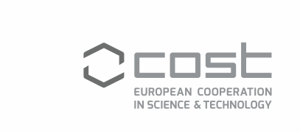
CZECH REPUBLIC

PROJECT PROPOSAL
JOIN AN EXISTING COST ACTION

Action number:
Name of Action:
Project title:
Project title in Czech:

Proposer of the project (name, address, phone, email):

Envisaged participation in COST Action - PROJECT PROPOSAL

Annotation (in English, a maximum of 4 lines):

Text

Annotation (in Czech):

Text

1. Existing and planned work in the field of COST Action (describe how your own current and planned research will contribute to/will fit into the scheme of the COST Action, minimum of 2 A4 pages, maximum of 4 A4 pages)

Text

2. Introduction of the project proposer organisation (maximum of 1 A4 page)

Text

3. Introduction of the project proposer and research team (maximum of 1 A4 page)

Text

4. Anticipated results and methods of disseminations solutions (in English and in Czech, maximum of 1 A4 page)

Text

5. References - publications related to the subject of the Action and Project proposal (minimum of 1 A4 page, maximum of 2 A4 pages)

Text

6. Contact addresses, signature

Proposer:

Organization:

Uchazeč uvedený v tomto návrhu projektu bude řešení projektu COST podporovat organizačně, personálně a alespoň částečně finančně.

V ………………… dne……… ………………………………………………………..
Podpis oprávněného člena statutárního orgánu
Razítko

Another participant:

Organization:

Další uchazeč uvedený v tomto návrhu projektu bude řešení projektu COST podporovat organizačně, personálně a alespoň částečně finančně.

V ………………… dne……… …..………………………………………………………..
Podpis oprávněného člena statutárního orgánu

Razítko:

Poznámky:
Vyplněný a podepsaný návrh projektu zašlete na elektronickou adresu: ludmila.cermakova@msmt.cz v kopii na cost@msmt.cz
COST National Coordinator: Dr. Ludmila Cermakova, Ministry of Education Youth and Sports, Unit for Management of International R&D&I Projects, Karmelitska 529/5, 118 12 Prague 1,
email: ludmila.cermakova@msmt.cz, www.msmt.cz

